Федеральный закон Российской Федерации от 22 июля 2008 г. N 123-ФЗ

"Технический регламент о требованиях пожарной безопасности"

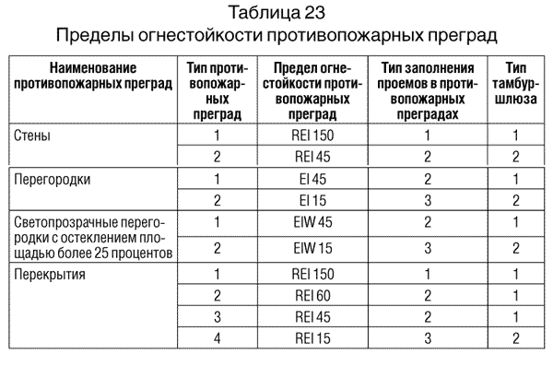
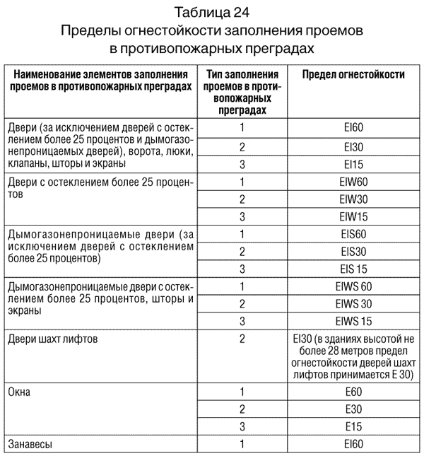

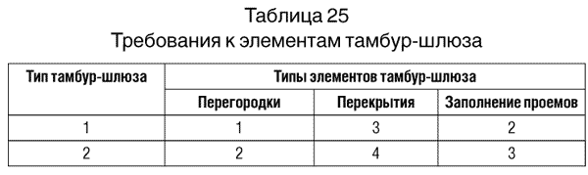
___________________________________________________________________________________
Консультации и выполнение заказов на территории Сибири и Дальнего Востока
Производственный центр «ОКНО» г.Красноярск Айвазовского 37а т. 8(391)2-533-533
позвоните нашему специалисту (Владимиру Николаевичу) по телефону +7 908-221-45-67
с 8-00 до 17-00 по Красноярскому времени (МСК+4), или напишите нам otdel@krasokno.com

